重庆理工大学2017年攻读硕士学位研究生入学考试试题

学院名称：理学院 学科、专业名称：0810Z1 光电信息获取与处理 或 085202光学工程（专业学位）
考试科目（代码）： 光学基础 812 A卷 （试题共 3 页）
注意：1.所有试题的答案均写在专用的答题纸上，写在试题纸上一律无效。
2.试题附在考卷内交回。

- 选择题（每题5分，共20分）
- 在单缝夫琅禾费衍射试验中，波长为λ的单色光垂直入射在宽度为4λ的单缝上，对应于衍射角为30°的方向，单缝处波阵面可分成的半波带数目为：（ ）
A. 2个 B. 4个 C. 6个 D. 8个
- 在光栅光谱中，假如所有偶数级次的主极大都恰好在单缝衍射的暗纹方向上，因而实际上不出现，那么此光栅每个透光缝宽度a和相邻两缝间不透光部分宽度b的关系为：（ ）
A. $a=\frac{1}{2}b$ B. $a=b$ C. $a=2b$ D. $a=3b$
- 若把牛顿环装置（都是用折射率为1.52的玻璃制成）由空气搬入折射率为1.33的水中，则干涉条纹（ ）
- 中心暗斑变成亮斑 B. 变疏
C. 变密 D. 间距不变
- 一束光强为I₀的自然光垂直穿过两个偏振片，且此两偏振片的偏振化方向成45°角，则穿过两个偏振片后的光强I为：（ ）
A. ${I_{0}}/4\sqrt{2}$ B. ${I_{0}}/4$ C. ${I_{0}}/2$ D. ${I_{0}}/{\sqrt{2}}$
第 1 页

- 名词解释（共30分）
- 什么是单缝衍射条纹。（7分）
- 什么是平面衍射光栅。（7分）
- 什么是线偏振光、部分偏振光。（8分）
- 半波损失的概念及产生条件。（8分）

- 简答题（共40分）
- 根据下图说明迈克尔逊干涉仪的工作原理。（10分）
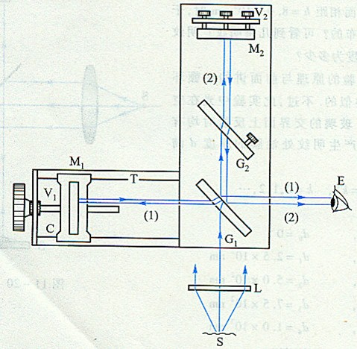
图1 迈克尔逊干涉仪结构图
- 光照射到窗玻璃上，会分别在玻璃的两个界面上反射，为什么观察不到干涉现象？（10分）
- 光盘表面的彩色图样是如何形成的？为什么从某一方面看，表面上不同位置在灯光下显现不同颜色。（10分）
第 2 页
- 杨氏双缝干涉实验的双缝后面均放置偏振片。若两偏振片偏振方向互相平行，这时屏上干涉条纹的极大值有何变化？若两偏振片偏振化方向互相垂直，干涉条纹又有何变化？（10分）

- 计算题（共60分）
- 在杨氏双缝干涉实验中，用波长为$λ=\text{589}\text{.}3\text{nm}$的钠灯作为光源，屏幕距双缝的距离$d'=\text{800}\text{nm}$，问：
- 当双缝间距为1mm时，两相邻明条纹中心间距是多少？（9分）
- 设双缝间距10mm，两相邻明条纹中心间距又是多少？（9分）
- 一单缝，宽度$b=0\text{.}1\text{mm}$，缝后放有一焦距为50cm的汇聚透镜，用波长$λ=\text{546}\text{.}1\text{nm}$的平行光垂直照射单缝，试求位于透镜焦平面处的屏幕上中央明纹的宽度和中央明纹两侧任意两相邻暗纹中心之间的距离。如将单缝位置作上下小距离移动，屏上衍射条纹有何变化？（15分）
- 一双缝装置的一个缝被折射率为1.40的薄玻璃片所遮盖，另一个缝被折射率为1.70的薄玻璃片所遮盖。在玻璃片插入以后，屏上原来中央极大的所在地，现在变为第五级明纹，假定$λ=\text{480}\text{nm}$，且两玻璃片厚度均为d，求d值。（15分）
- 折射率$n=1\text{.}\text{40}$的薄膜放入迈克尔逊干涉仪的一臂，如果由此产生了7.0条条纹的移动，求膜厚。设入射光的波长为589nm。（12分）

第3页

